Samreen vertelt

Eén van de kinderen op Waheedabad Christian School is het meisje Samreen van 11 jaar. Hieronder vertelt ze over school, de Bijbel en de toekomst!
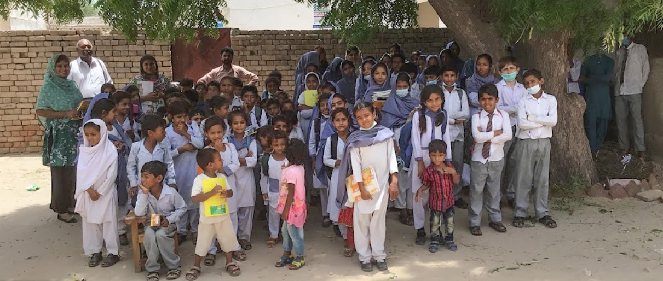

Wat vind je leuk om op school te doen?
Ik houd ervan om nieuwe liedjes te leren en nieuwe verhalen te horen. Sinds kort hebben we nu op zaterdag zondagsschool, daar houd ik ook erg van!

Wat zou je in de toekomst willen doen als je volwassen bent?
Na mijn opleiding zou ik graag een soldaat worden in het Pakistaanse leger. Ik houd ervan om een uniform aan te mogen. En in het leger mag je als vrouw helpen in het ziekenhuis of op kantoor. Mensen in een uniform zien er slim uit.
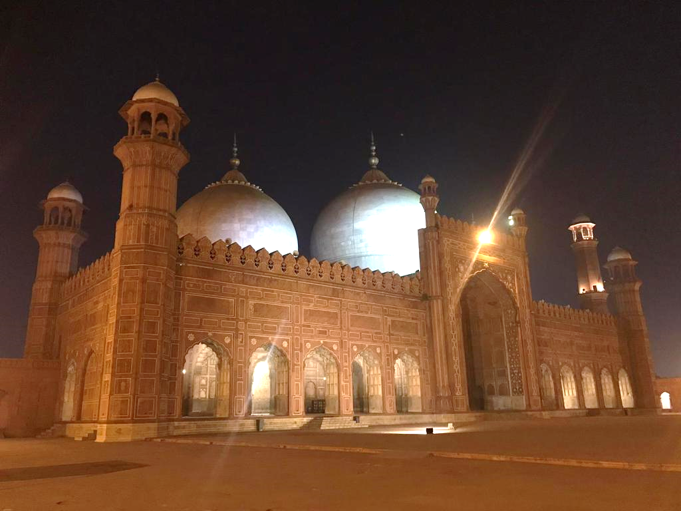
Is er iets dat je moeilijk vindt op school of thuis?
Wiskunde vind ik moeilijk en ik vind het heel vervelend wanneer ik de oefeningen niet kan doen. En dan geeft de leraar me soms nog meer werk om te doen en dan wordt het nog saaier. Thuis vind ik het lastig wanneer mijn jongere broertjes me niet helpen. Ze laten me niet mijn huiswerk doen, omdat ze al de tijd met me willen spelen.
Wat is je favoriete Bijbelgedeelte?
Het verhaal van Lazarus vind ik erg mooi. Dat Jezus de opstanding is en dat Jezus de macht heeft om mensen terug te brengen van de dood naar het leven.

Gebedspunten
Willen jullie meebidden:
- Dat de kinderen door alle Bijbelverhalen steeds meer over de Heere God ontdekken?
- Dat het lukt om een nieuwe school te bouwen en er geen ongelukken gebeuren in de oude gebouw dat nu nog gebruikt wordt?
- Dat de kinderen, hun ouders en de meesters/juffen over God durven te vertellen, ook als dit soms moeilijk is als christen in Pakistan?
En willen jullie danken voor:
- Alle kinderen zoals Samreen die naar school kunnen gaan.
- De meesters/juffen die les willen geven aan de kinderen.
- Dat de piek van corona weer voorbij is en steeds minder mensen ziek worden

